22.03.22 2-Бклас ЗаярнюкС.А.Літературне читання  **Краса природи і краса людини. Тарас Шевченко «Зацвіла в долині...», В. Скомаровський “Над “Кобзарем””**

**Мета**: продовжити ознайомлення учнів із пейзажною лірикою Т.Г. Шевченка; формувати уявлення про поетичний образ калини як символ України і дівочої краси; навчати відчувати настрій поезії, визначати, що і як описує поет, які почуття переживає; вдосконалювати навички читання поетичних творів; виховувати любов до Батьківщини, шанобливе ставлення до творчості великого Кобзаря.

**Хід уроку**

1. ***Робота над скоромовкою***



Музика А.Філіпенка, вірші Т. Шевченка «Зацвіла в долині».

<https://www.youtube.com/watch?v=lU9RuyHkv3Q>

Робота з підручником стр. 107-108

Т. Шевченка «Зацвіла в долині» (Ознайомлення з текстом вірша).

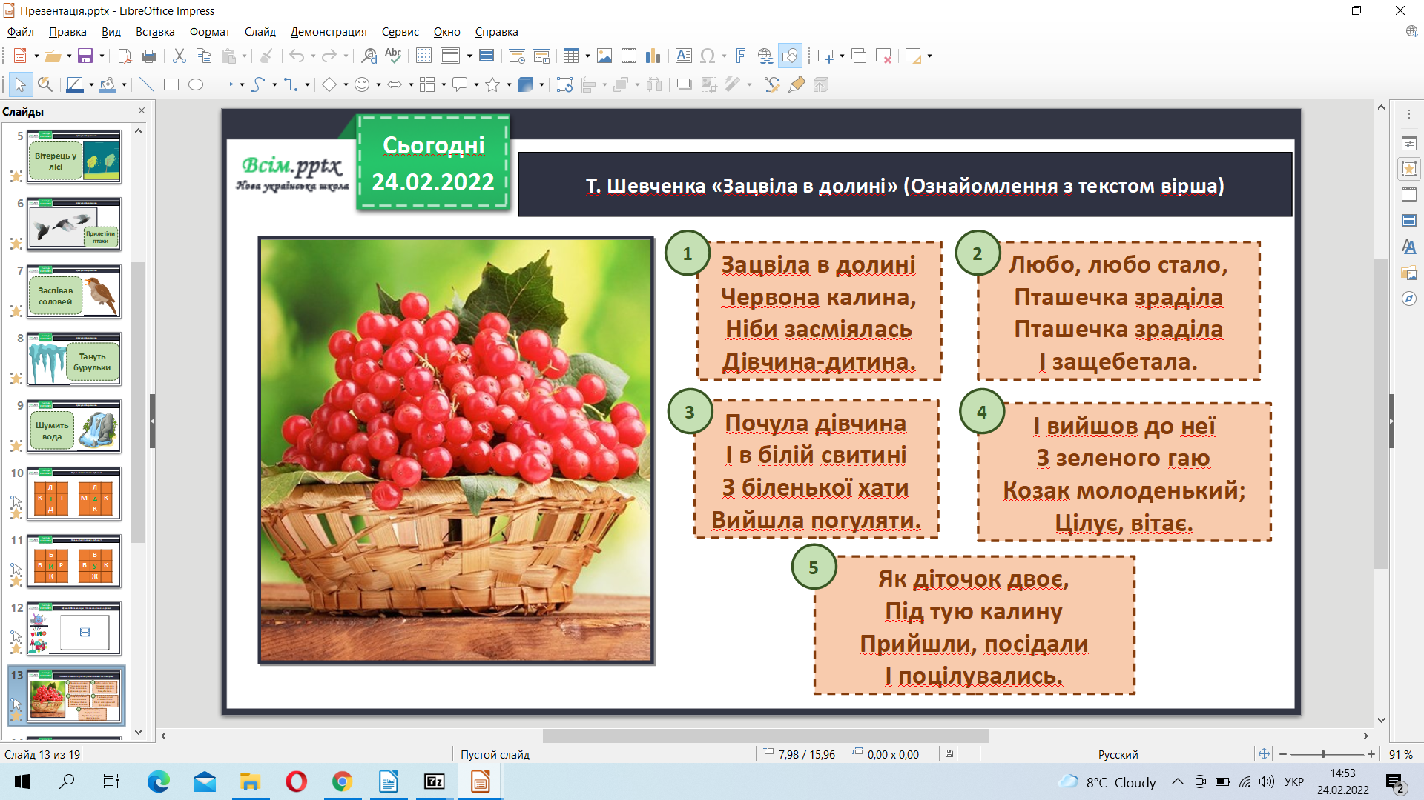

Фізкультхвилинка.

<https://www.youtube.com/watch?v=t7FLa2FF2AI>

Вадим Скомаровський «Над «Кобзарем»»

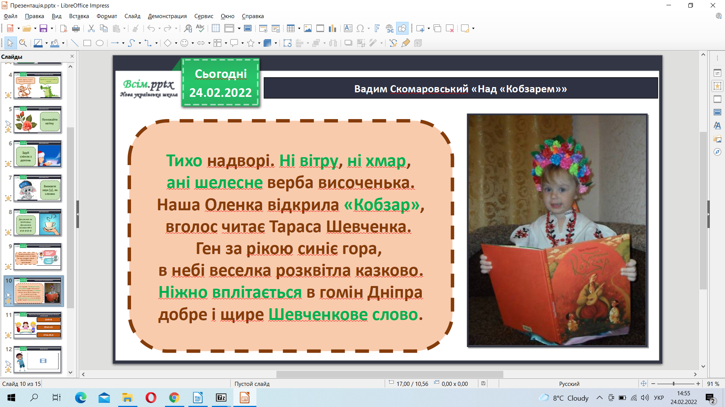

**Домашня робота.**

Створіть книжечку-малятко «Дитинство Тараса».

**Не забувайте, будь ласка, надсилати виконані завдання для перевірки вчителеві на освітню платформу для дистанційного навчання HUMAN. Робіть це систематично.**